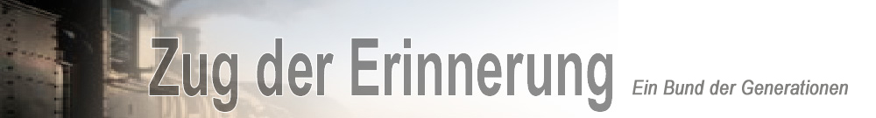

- Waggon: Biografische Zeugnisse

Abteil 1:
- Finde die Tafel mit der Beschreibung der Jahre 1933- 1945 und schreibe die einzelnen Überschriften zu den Jahreszahlen ab.
  - 1933- 1939:____________________________________________
  - 1939- 1941:____________________________________________
  - 1941- 1945:____________________________________________

- Auf der Karte siehst du europäische Städte, aus denen Kinder und Jugendliche nach Auschwitz deportiert wurden. Notiere mindestens 5 Städte!
____________________________________________________________________________________________________________________________

- Auf der nächsten Tafel findest du die Anzahl der Opfer einzelner europäischer Länder. Suche dir drei Länder heraus und schreibe die Opferzahl dazu!
__________________________________________________________________________________________________________________________________________________________________________________________

Abteil 2, 3, 4:
- Welche Meldenummern hatten die Sinti- Männer bzw. die Sinti- Frauen aus Dreihausen? Was könnte das „Z“ vor der Zahl bedeuten?
____________________________________________________________________________________________________________________________

- Beschreibe in eigenen Worten das Bild Kurt Löws!
________________________________________________________________________________________________________________________________________________________________________________________________________________________________________________________

- Was steht auf der Übernahmebescheinigung?
________________________________________________________________________________________________________________________________________________________________________________________________________________________________________________________
- Waggon: Täter

- Der damalige Reichsverkehrsminister Dorpmüller erhielt nach seinem Tod und nach dem Ende des Zweiten Weltkrieges eine Menge „Ehrungen“. Nenne einige Beispiele!
__________________________________________________________________________________________________________________________________________________________________________________________

- Finde heraus, welche Stellung folgende Männer in der NS- Zeit hatten und wann sie mit welchem Strafmaß verurteilt wurden:
  - Ganzenmüller:________________________________________________________________________________________________

  - Wolff:_______________________________________________________________________________________________________

  - Novak:______________________________________________________________________________________________________

- Waggon: Verdrängen und Vergessen

- Kannst du dir vorstellen, warum dieses Abteil „Verdrängen und Vergessen“ genannt wird?
________________________________________________________________________________________________________________________________________________________________________________________________________________________________________________________

- Wie viele Menschen konnten befreit werden?
__________________________________________________________________________________________________________________________________________________________________________________________

